Personnalisation de masse pour l'agroalimentaire
Solution de transport de produits révolutionnaire et solutions IoT Industriel sur Anuga FoodTec 2018
Sur le salon Anuga FoodTec qui se tiendra du 20 au 23 mars à Cologne, les visiteurs pourront découvrir sur le stand de B&R (stand A38 B39, hall 7.1) le système ACOPOStrak et vivre ainsi une révolution dans le domaine du transport de produits et de la fabrication adaptative. Ce nouveau système de transport de produits offre une flexibilité et un confort d'utilisation sans précédent. De plus, il définit de nouveaux paradigmes de production ainsi que de nouvelles références d'efficacité pour les équipements. Sa conception hygiénique et ses aiguillages ultra-rapides en font un outil idéal pour mettre en œuvre la personnalisation de masse dans l'agroalimentaire.
Edge Computing pour l'IoT Industriel
B&R accompagne les industriels dans la transformation digitale de leurs équipements en proposant des architectures Edge Computing flexibles ainsi que des solutions APROL puissantes. Les contrôleurs Edge de B&R permettent non seulement l'analyse des données à la source, mais aussi une communication directe du capteur au cloud avec un accès transparent à tous les niveaux opérationnels. Les opérateurs dans les usines peuvent ainsi procéder à des ajustements ciblés ayant un effet direct sur les indicateurs de performance.
Vers l'excellence opérationnelle
Sur le stand B&R, les visiteurs pourront découvrir les avantages qu'offre une connectivité web directe jusqu'aux capteurs. Basés sur des standards ouverts comme POWERLINK, openSAFETY, OPC UA et PackML, les systèmes B&R répondent parfaitement aux exigences de communication et d'interopérabilité des lignes de production multi-fournisseurs. Comme l'explique le livre blanc Emballage 4.0 de B&R, l'amélioration du TRS et la réduction du TCO passent plus que jamais par des systèmes d'automatisation flexibles et ouverts.

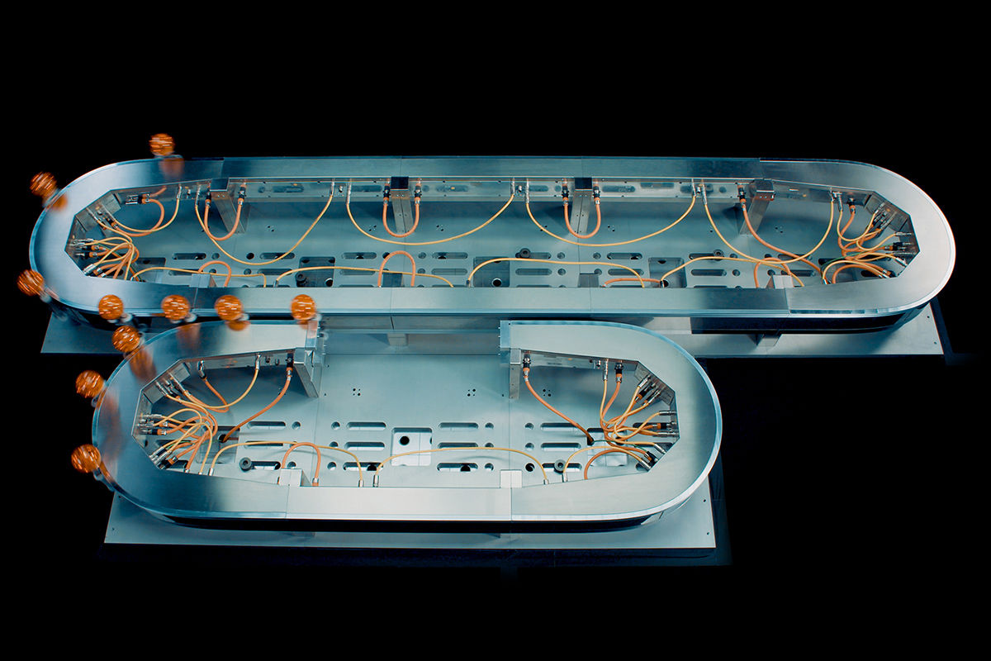
Les aiguillages électromagnétiques du système ACOPOStrak permettent de produire de multiples variantes de produits sur la même ligne et de regrouper ces dernières dans des packs individualisés, sans que cela génère le moindre arrêt machine pour les changements de format.

A propos de B&R
B&R est une société d'automatismes innovante dont le siège social est basé en Autriche et qui dispose d'agences partout dans le monde. Le 6 juillet 2017, B&R est devenue une business unit du groupe ABB. Comptant parmi les leaders de l’automatisation industrielle, B&R allie technologies avancées et ingénierie de haut niveau pour fournir à ses clients, dans la quasi-totalité des industries, des solutions complètes pour l’automatisation de machines et de lignes, le contrôle de mouvements, la visualisation et la sécurité intégrée. En s’appuyant sur des standards de communication IoT Industriel comme OPC UA, POWERLINK et openSAFETY, et sur le puissant environnement de développement logiciel Automation Studio, B&R façonne l'avenir de l'ingénierie des automatismes. Forte de son leadership technologique, la société puise sa capacité d'innovation dans sa volonté de simplifier les processus et d'aller au-delà des attentes des clients.
Pour plus d'informations : www.br-automation.com

